Java及vscode环境全局安装
- 下载Java win64版本安装包：https://www.oracle.com/cn/java/technologies/downloads/#jdk24-windows

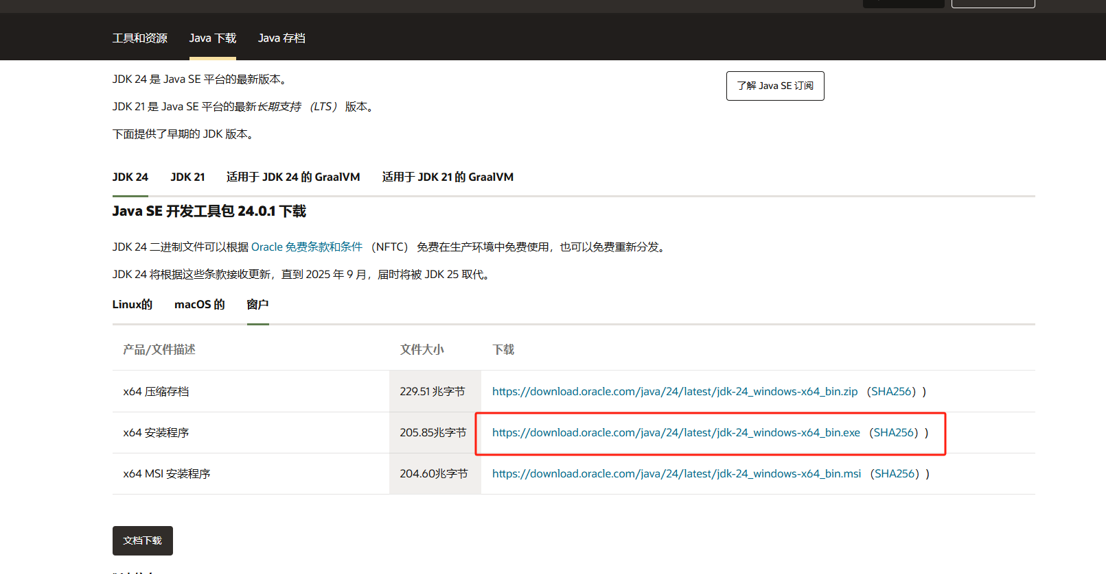

- 双击运行安装程序。

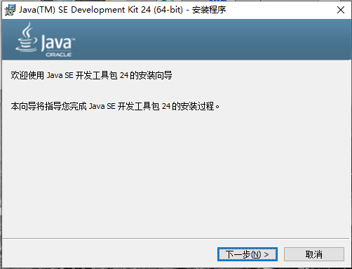
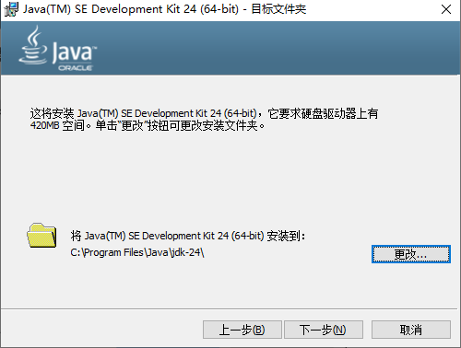
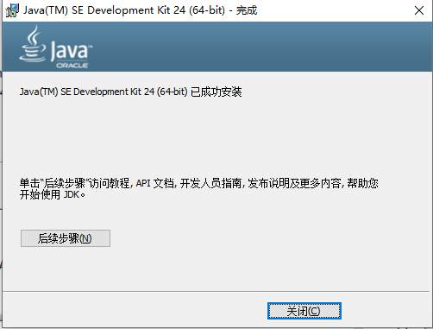

- JAVA_HOME配置
右键“此电脑”→“属性”→“高级系统设置”→“高级”→“环境变量”
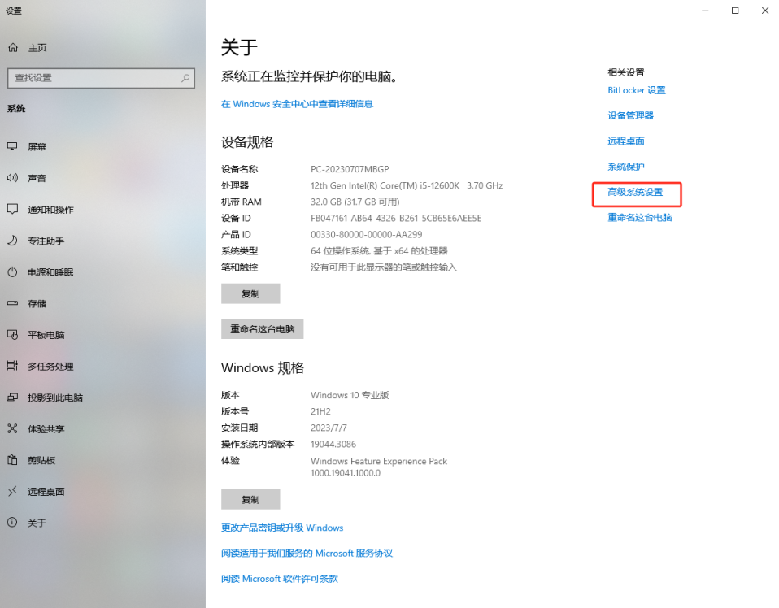
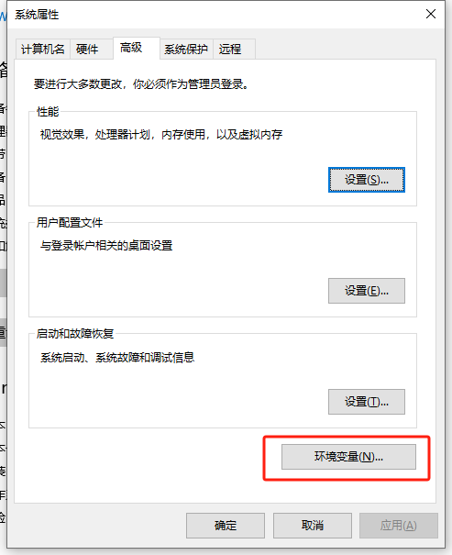
进入环境变量以后，我们要配置一个叫做“JAVA_HOME”的变量。点击下方的 系统变量 新建
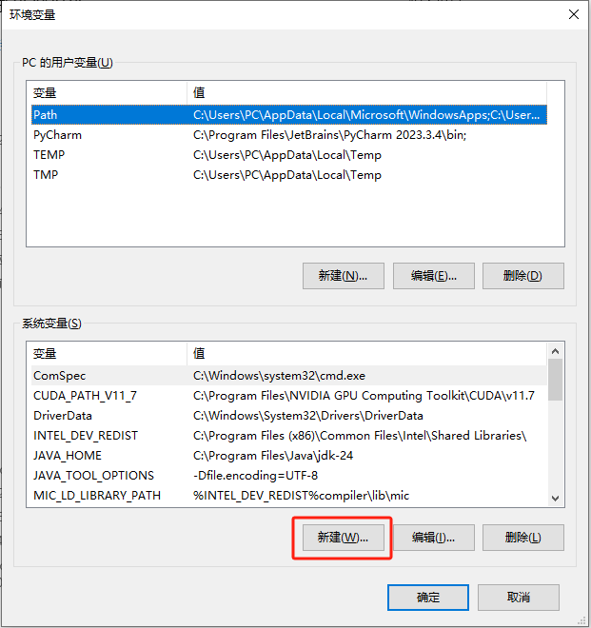

新建的变量名为“JAVA_HOME”，变量值为刚刚 安装JDK的地址，比如我的JDK安装在D:\java中，所以变量值就是这个地址，点击确定即可

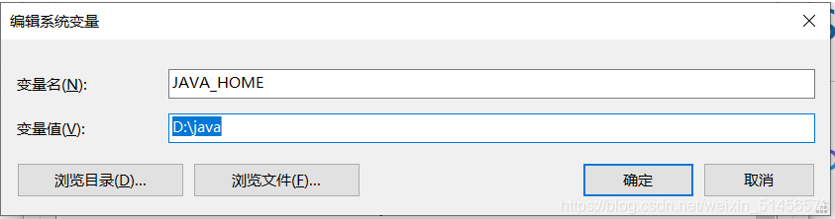
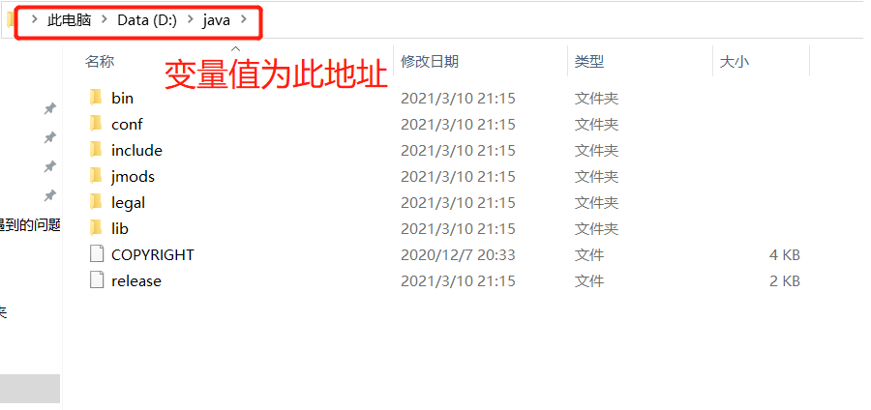
- path的配置
配置完JAVA_HOME之后，双击系统配置下面的“path”→“新建”，把这两个添加进去：%JAVA_HOME%\bin和%JAVA_HOME%\jre\bin
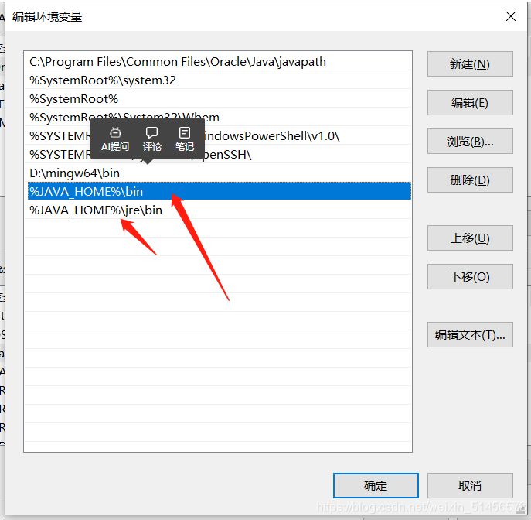

- 打开cmd输入java -version
如果出现版本号，就是配置成功了

- vscode编译器下载
打开官网，地址https://code.visualstudio.com
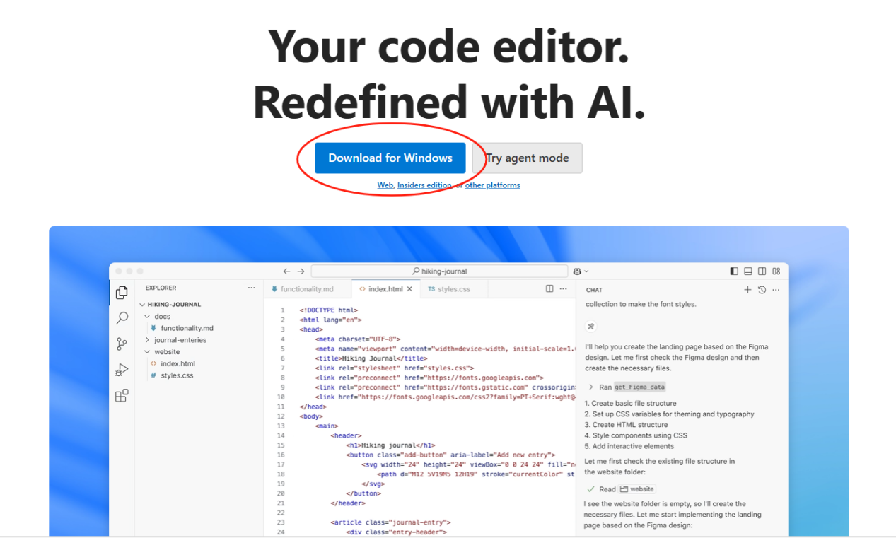

- vscode上下载Python运行组件

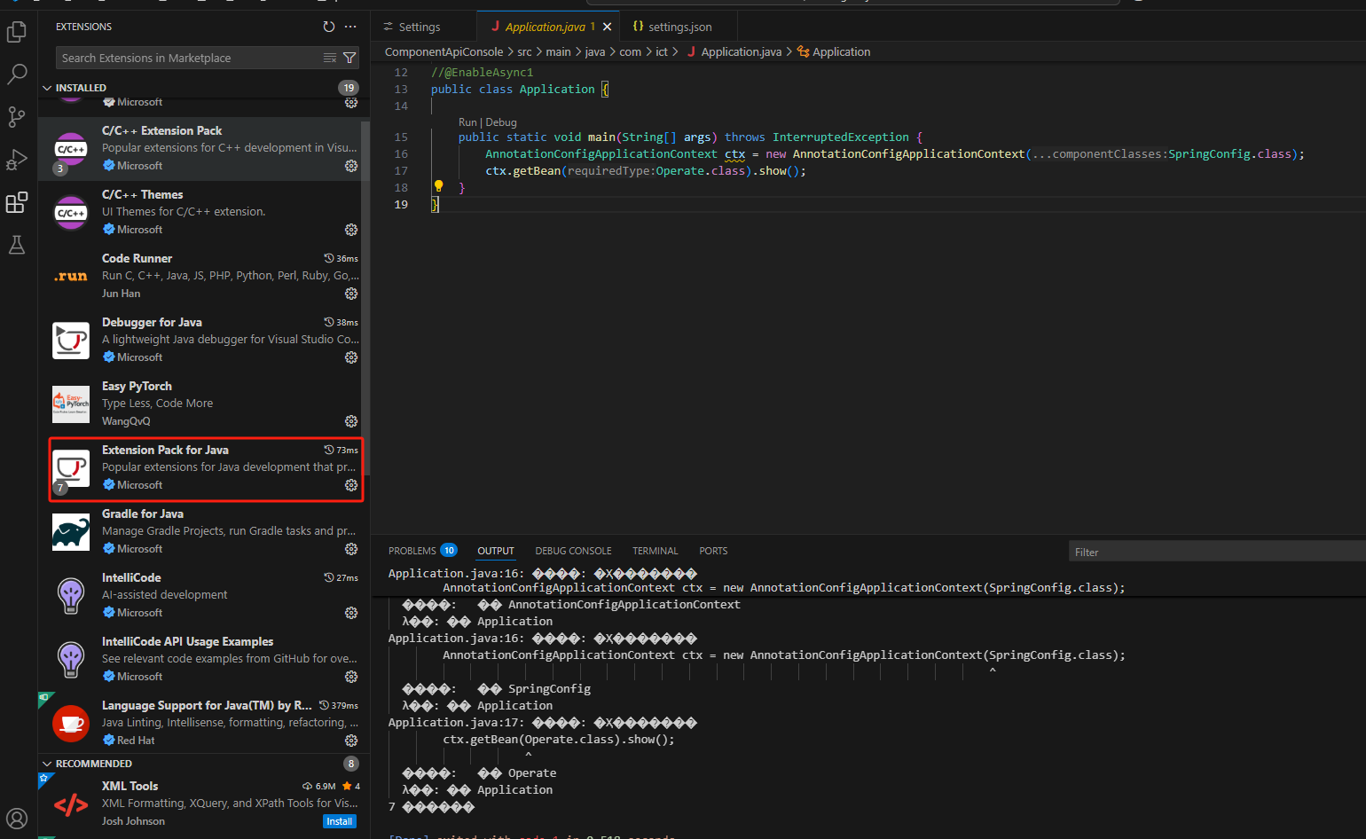

- vscode配置javahome
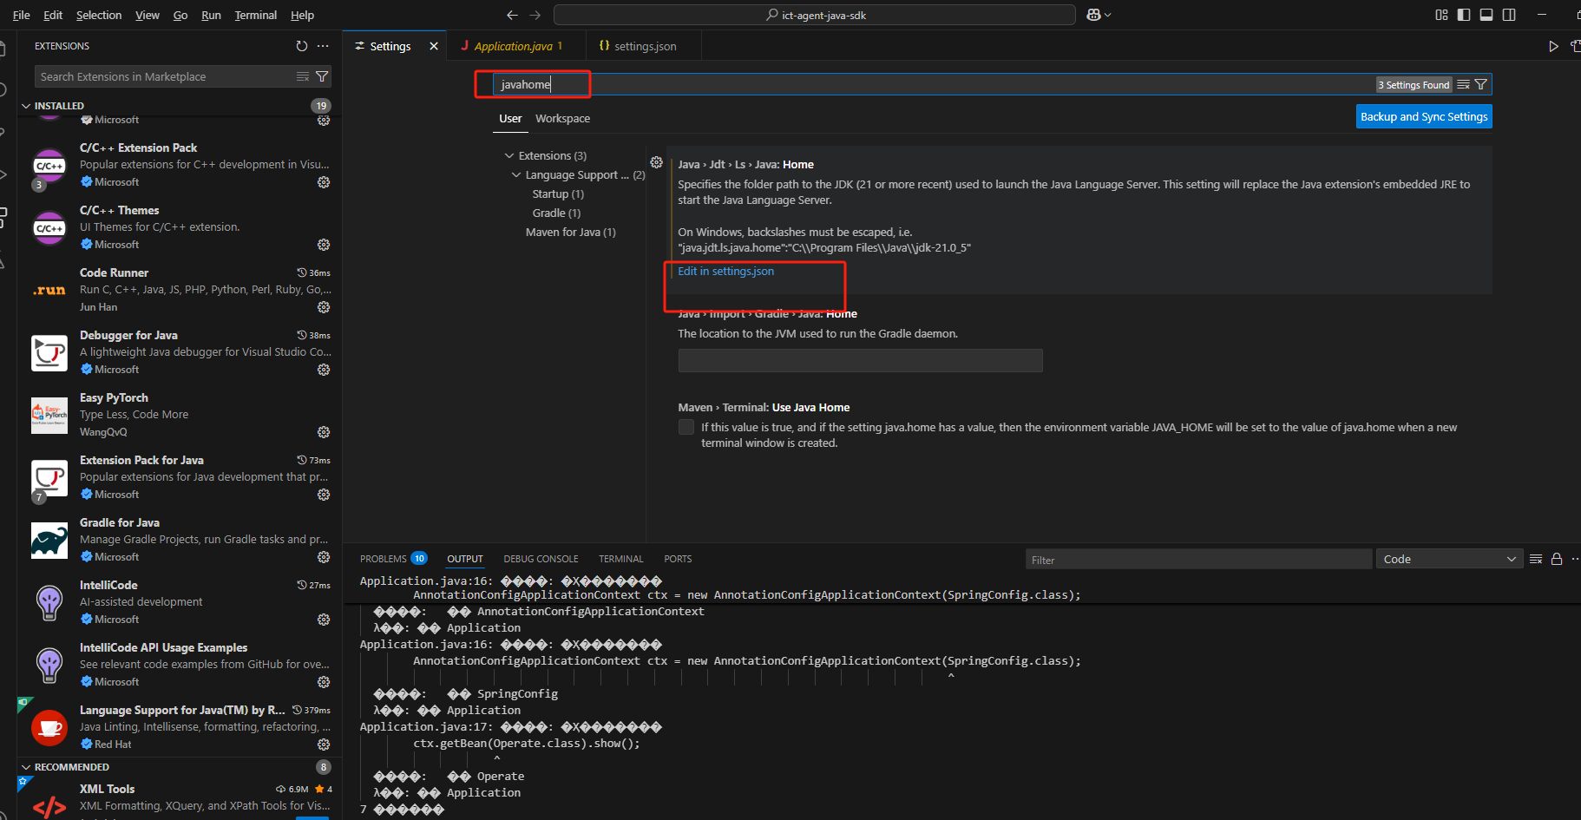

- 输入刚才安装JDK的目录

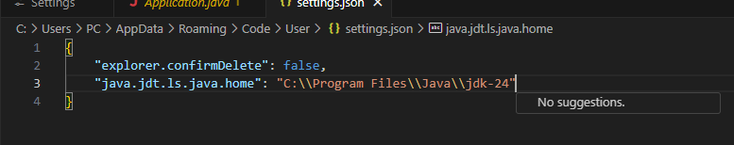

- 打开项目

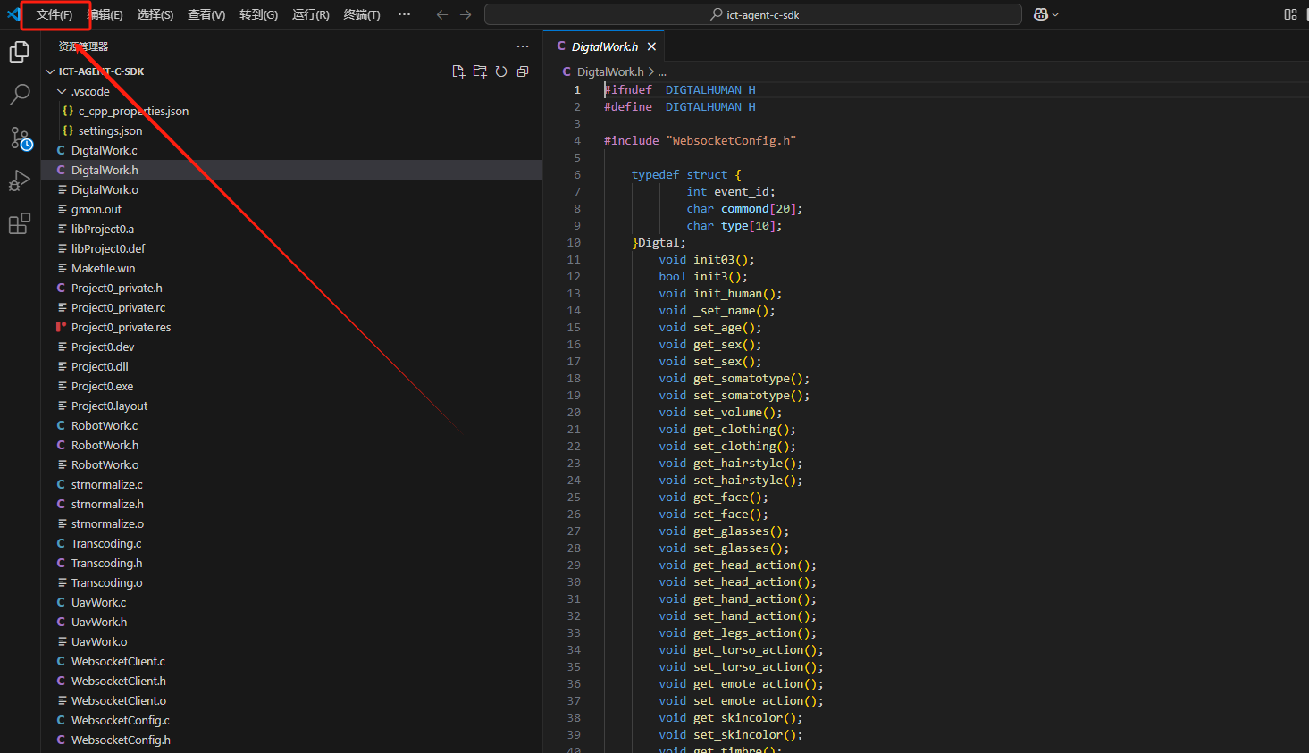

选择文件打开文件夹
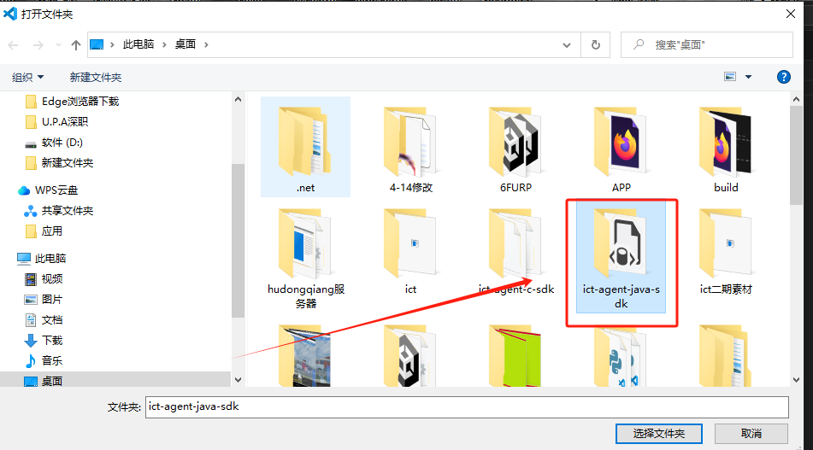

选择你的sdk存放目录并选择文件夹

- 运行sdk

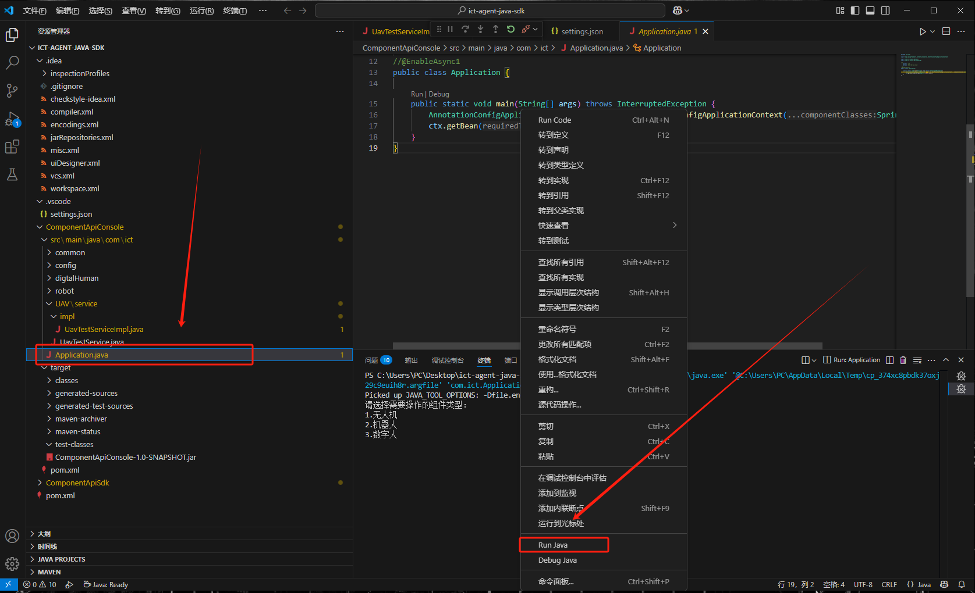

选择上面框选的脚本，在脚本内容处右键，选择Run Java

